창의 설계 3 (Jetbot에 Object Detection 적용)
20170368 김진우

창의설계 3를 수강하면서 Object Detection 관련 공부하였던 내용을 정리하였다.

- RCNN 공부
R-CNN(Regions with CNN)은 Region Proposal을 한 후 CNN Detection을 하는 2-Stage Detection 방법이다. Region Proposal은 이미지에서 detection 할만한 요소를 selective search 하는 과정이다. 이후 선택한 부분에 대한 Feature를 1차원으로 만들어 학습한 weight로 이미지 detection을 한다.
R-CNN은 다른 알고리즘 대비 높은 정확도를 가진다는 장점이 있다. 하지만 Region Proposal로 얻는 bounding box의 수가 많고 detection 시간이 오래 걸린다. (초기 RCNN은 한 이미지를 처리하는데 50초 정도가 걸렸다) 그리고 bounding box마다 크기가 달라 crop/wrap을 해야만 한다.
이런 문제점을 해결한 알고리즘이 SPPNet(Spatial Pyramid Pooling)이다. SPPNet은 원본 이미지를Feature Extract 한 후 Region Proposal, CNN Detection을 하는 방식이다. SPPNet은 RCNN과 다르게 선택된 Region을 작게 나누어 영역별로 유사도를 찾고 한 번만 Detection을 한다. 그래서 RCNN에 비해 걸리는 시간이 매우 짧다. (약 0.14초) 그리고 bounding box의 크기가 다르면, Max Pooling과 같은 방법으로 크기를 맞추어 주어 이미지 변형 없이 처리할 수 있다.
또한, Deep Learning을 이용하여 RCNN의 문제점을 해결하였는데, 그것이 Fast RCNN, Faster RCNN이다.
Fast RCNN은 SPPNet과 같은 구조로, SVM 대신 Softmax를 사용하여 예측값을 얻고 Multi-task loss를 사용한 알고리즘이다.
Faster RCNN은 Fast RCNN에서 Selective Search를 RPN(Region Proposal Network)로 변경한 알고리즘이다. 이전의 RCNN은 CPU를 사용하여 Selective Search를 하다 보니 1초 이상 시간이 걸렸는데 이 GPU를 사용하여 시간을 크게 단축한 방법이다. (Faster RCNN은 Neural 네트워크를 통해 데이터만 입력하고 원하는 결과값을 얻는 방법을 End to End Network다)
RPN은 Anchor box로 사진의 영역을 나누고 object가 있을 예측 확률을 계산하여 RPN Loss 함수에 대입하는 방식으로 Selective Search를 대체한다. Object가 있을 확률이 높은 Anchor box를 모아 IOU를 계산해 정확한 물체의 위치를 찾는다.
Faster RCNN은 대표적인 2-Stage Detection 방법으로 처리 시간이 7fps 정도로 이전에 비해 짧지만, 실시간 동영상에 사용하려면 20~30fps는 되어야 하므로 실시간으로 사용하기는 어렵다. 그래서 Faster RCNN과 같이 Anchor를 사용하면서 실시간으로 사용할 수 있게 만든 것이 1-Stage Detection, YOLO 계열이다.
- Faster RCNN Object Detection 활용
먼저 OpenCV를 활용하여 Faster RCNN Object Detection을 해보았다. Pretrained Model로 Faster-RCNN ResNet-50을 사용하였다. OpenCV에는 다양한 Computer Vision API가 있고 쉽게 Interface를 구현할 수 있지만, GPU 지원 기능이 약하다. 그리고 Inference만 가능하고 모델 학습이 불가능하다.
코드 내용 요약: 이미지 읽기 pretrained model 불러오기(클래스명 지정) 이미지 크기 정보 입력, 이미지 배열 BGR을 RGB로 바꾸어 배열 입력 object detection 수행(cv_net.forward()) score가 0.5 이상인 object만 사각형 그림

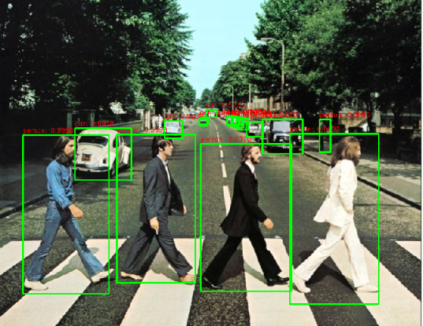

VideoCapture로 frame별로 Capture하고 VideoWriter로 인코딩, 사각형을 대입한 결과를 출력하여 Video Object Detection 또한 수행하였다. 각 Frame별로 Object Detection을 하였고 4초씩 걸렸다.

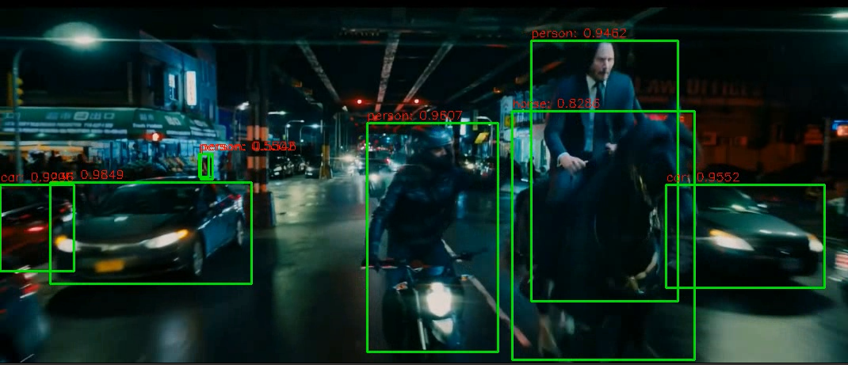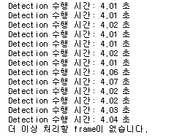

다음으로, Tensorflow를 활용하여 Faster RCNN Object Detection을 하였다. Opencv에서는 Config 파일을 다운받아 사용하였는데 Tensorflow에서는 pbtxt 파일로 inference graph를 만들어 pretrained model을 불러왔다. tf.import_graph_def()과 tf.Session() 함수를 사용하여 각각 ResNet-50 Model을 불러오고 Object Detection을 수행하였다. 그리고 OpenCV에서와 같이 VideoCapture, VideoWriter를 사용하여 Video Object Detection을 수행하였다.

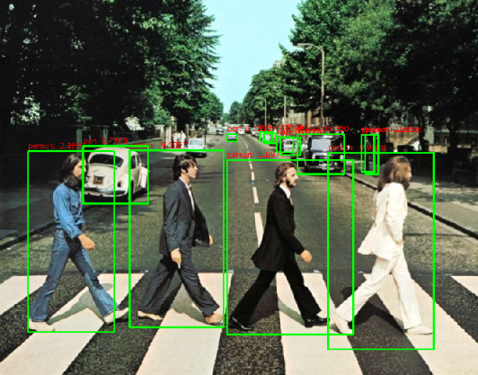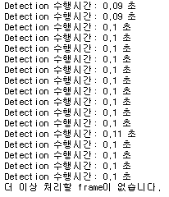

OpenCV를 활용했을 때보다 덜 정확하지만 활용할만한 결과를 얻을 수 있었다. (아래 사진에서는 오른쪽의 사람이 2개로 인식되는 에러 발생) 하지만 GPU를 사용하니 video의 여러 Frame을 처리할 때 Detection 수행 시간이 0.1초 정도로 매우 짧아졌다.

- YOLO 공부
RCNN 계열은 two-stage detector로 영역 추천(Region Proposal)이 별도로 된 object detection 방법이다. 하지만 two-stage detector 중 성능이 좋은 Faster RCNN조차 7 FPS 정도로 실시간 영상에 이용하기에는 오래 걸린다는 단점이 있다. 이런 단점을 해소한 것이 영역 추천과 detection을 한 번에 한 one-stage detector, YOLO 계열이다.
처음 개발되었던 YOLO는 RCNN보다 몇 배 빠른 속도로 detection이 가능하였지만, detection 성능이 좋지 않다는 한계가 있었다. 그래서 이보다 처리 속도, detection 성능이 좋았던 SSD가 사용되었다. 하지만 이후 YOLO v2, v3가 만들어져 성능이 좋아지면서 YOLO가 대표적인 one-stage detector로써 인지되게 되었다.
SSD는 이미지를 여러 Scale의 Feature Map으로 만든 후 각 Feature Map 안에서 Anchor box로 구역을 나눠 Detection 하는 방법이다.
Feature Map의 Scale이 작을수록 이미지 속 물체의 상대적인 크기가 커져 더 큰 물체를 찾을 수 있다. RCNN의 RPN에서는 Anchor box를 추천된 영역에서 Classification, Bounding Box Regression을 하여 어떤 물체인지 인식하고 Box를 만드는 데 사용하였다. SSD에서는 미리 Anchor box의 Feature Map에 따른 object 분류, Box 위치 예측을 학습 시켜 Anchor box를 Object Detection 하는 데 사용한다. RPN은 추천 영역마다 거의 모든 지역에 Anchor box를 사용하여 약 20,000개가 필요하였는데 SSD는 Feature Map의 Scale에 따라 사용하는 Anchor box의 수를 조절하여 8,732개가 필요하다. 필요한 Anchor box의 수가 적고 object detection 방법이 덜 복잡하여 훨씬 빠르게 Object Detection이 가능해졌다.

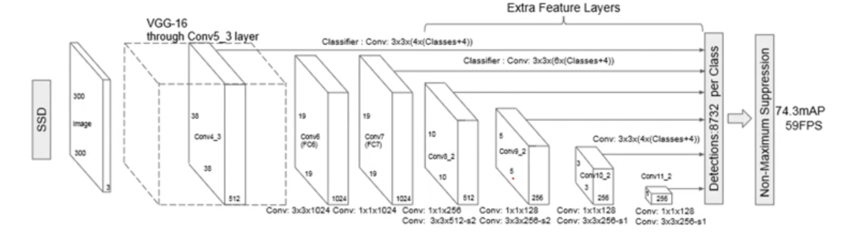
SSD Network 구성

YOLO v1은 이미지를 균일한 크기의 Grid Cell로 나누어 각각의 Cell에서 물체 인식을 하는 방법이다. SSD와 다르게 Anchor box가 없기 때문에 수행 시간은 빠르지만, 물체의 위치, 주위 Feature Map 등 물체를 제대로 인지할 만한 정보가 부족하여 성능이 크게 떨어진다.
YOLO v2는 v1에서 SSD처럼 Anchor box 기반의 Object Detection을 적용하였다. 차이점은 YOLO v2에서는 하나의 Scale, 13 X 13 feature map 기반에서 Anchor box를 그리고 Object Detection을 했다는 점이다. 그리고 Feature Extrator를 성능이 더 좋은 Darknet을 활용하였고 Anchor box의 크기와 ratio는 K-Means Clusturing을 사용하여 조절하였다. 수행 시간은 SSD보다 빨라졌지만, 성능은 SSD가 YOLO v2보다 좋았다.
YOLO v3는 one-stage detector들의 장점을 융합한 Object Detection 방법이다. 3개의 서로 다른 Scale을 가진 Anchor box로 detection을 하고 v2와 v3 사이에 나온 Retinanet의 Feature Pyramid Network 기법, Logistic Classifier를 활용하여 물체 인식을 더 잘 수행하게 되었다. v2보다 수행 시간은 길어졌지만, 성능이 좋아 보편적으로 사용하는 one-stage detector가 되었다.

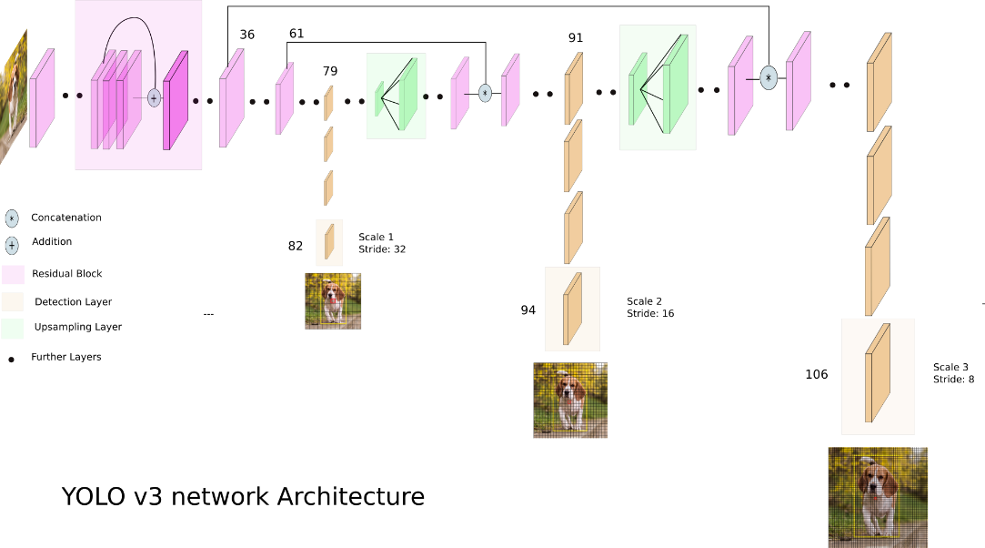
YOLO v3 Network 구성

- YOLO Object Detection 활용 및 Jetson Nano 적용
이전에 공부한 이론을 바탕으로, Jetson Nano에서 YOLO Object Detection을 활용하였다.
Tensorflow API, AlexNet 등 제공되는 Object Detection 툴은 수정이 어려워 Github의 'qqwweee’가 만든 Keras-yolo3 패키지를 사용하였다. (https://github.com/qqwweee/keras-yolo3) 다크넷에서 pretrained 된 yolov3-416, yolov3-tiny Model의 weight와 config를 다운로드하여 학습한 후, 패키지의 detect_image class에 보내 물체 위치를 인식하고 box로 표시하였다.
(yolov3-416은 mAP 55.3, FPS 35로 평균 정도의 정확도와 수행 시간을 갖고, yolov3-tiny는 mAP 33.1, FPS 220으로 덜 정확하지만 매우 빠른 training model이다. yolov3-416의 경우, 9개의 anchor를 사용하는데 yolov3-tiny는 6개의 anchor만 사용하여 이런 차이가 생긴다고 한다.)
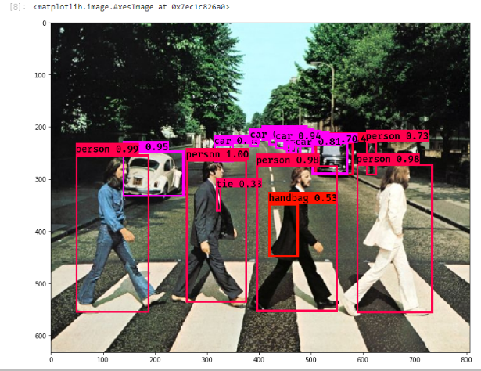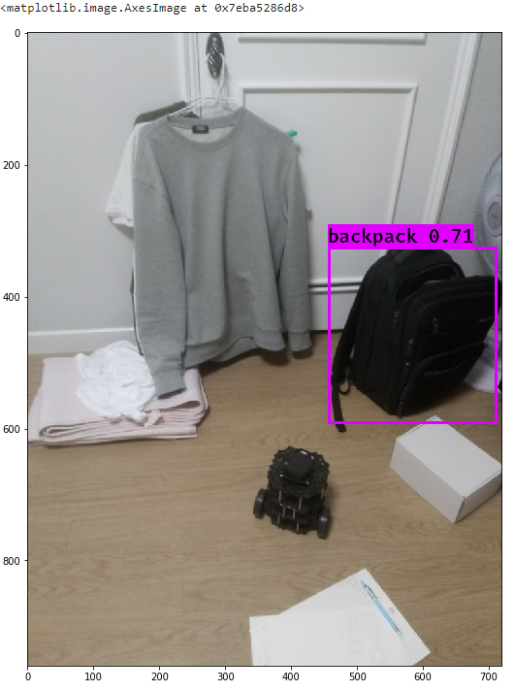
YOLOv3-416 모델 작동 모습

Test image에 대해 사람, tie, car 등 물체를 잘 인식함을 확인하였고 직접 촬영한 사진에서도 물체를 인식함을 확인하였다. 하지만 robot에 대해 학습된 데이터가 없어 robot에 대한 데이터 세트를 Training 해야 한다.
이후 Test Video에 대해 YOLO Object Detection을 해보았다. Jetson Nano가 컴퓨터보다 성능이 떨어져 frame 당 수행 시간이 오래 걸림을 확인하였고 detect는 잘 이루어지는 것을 확인하였다.

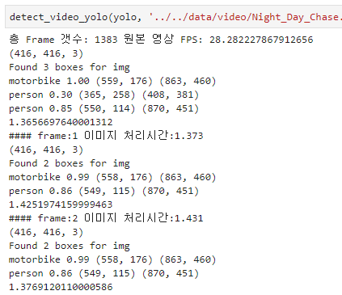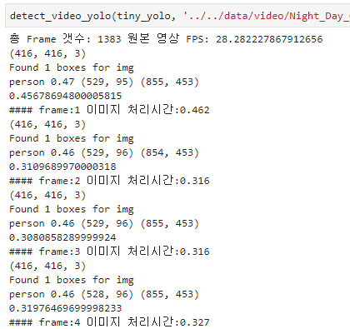

Darknet에서 제공한 성능 표에 의하면, yolov3-416은 FPS 35, yolov3-tiny는 FPS 220인데, Jetson Nano 위에서는 각각 평균 FPS 0.7, FPS 3으로 성능 시간이 훨씬 오래 걸림을 확인하였다. 실시간 Object Detection을 하려면 파라미터가 적은 yolov3-tiny 모델을 사용해야 할 것 같다.
Racoon Dataset을 이용하여 fine-tuning한 소스가 있어, 이를 응용하여 로봇 데이터를 학습시켰다. 학습에는 50장의 로봇 사진을 annotation한 데이터를 활용하였다. (https://github.com/experiencor/keras-yolo3)

